**Мета:** вивчити особливості обробки рядків і операцій з ними.

**Обладнання:** ПК, програмне забезпечення Intellij IDEA, методичні вказівки та завдання до лабораторної роботи.

**Завдання.**

Bидаляє всі слова, що містять непарну кількість приголосних літер; б) видаляє з тексту всі слова-паліндроми.

**Код на GitHub :**  https://github.com/Antibiotik228

**Результат виконання :**

1. Код :
2. import java.io.IOException;  
   import java.util.Scanner;  
     
   public class Tasks {  
    /*  
    * 7. а) видаляє всі слова, що містять непарну кількість приголосних літер;  
    * б) видаляє з тексту всі слова-паліндроми.  
    * */  
    public static void task1() throws IOException {  
    Scanner scanner = new Scanner(System.*in*);  
    System.*out*.println("Введіть рядок : ");  
    String str = scanner.nextLine();  
     
    String[] words = str.split("[\\s]+");  
     
    if(str.length() == 0 || words.length == 0){  
    throw new IOException("Не був введений рядок!");  
    }  
     
    *task1_a*(words.clone());  
    *task1_b*(words.clone());  
    }  
     
    /*  
    * а) видаляє всі слова, що містять непарну кількість приголосних літер;  
    * */  
    private static void task1_a(String[] words){  
    char[] vowels={'e', 'y', 'u', 'i', 'o', 'a', 'у', 'е', 'ї', 'і', 'а', 'о', 'є', 'я', 'и', 'ю'};  
     
    String str = "";  
    for (String p : words) {  
    char[] chars = p.toCharArray();  
    int count = 0;  
    for(char ch : chars) {  
    boolean flag = true;  
    for (char ch1 : vowels)  
    if (ch == ch1) {  
    flag = false;  
    break;  
    }  
     
    if(flag == true)  
    count++;  
    }  
     
    if(count == 0)  
    str += p + " ";  
    else if(count%2 == 0)  
    str += p + " ";  
    }  
     
    System.*out*.println("\nРезультат виконання завдання 'a' :\n" + str);  
    System.*out*.println();  
   }  
     
    /*  
    * б) видаляє з тексту всі слова-паліндроми  
    * */  
    private static void task1_b(String[] words){  
    String str = "";  
    for (String p : words) {  
    char[] word = p.toCharArray();  
    boolean flag = true;  
    for(int i = 0;i<word.length/2;i++)  
    if(word[i] != word[word.length - i - 1]){  
    flag = false;  
    break;  
    }  
     
    if(!flag)  
    str += p + " ";  
    }  
     
    System.*out*.println("\nОтриманий рядок після завдання 'б' :\n" + str);  
    }  
   }

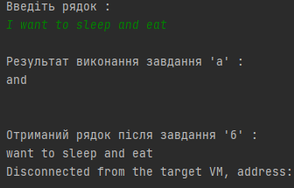 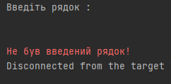

**Висновок:** я вивчив особливості обробки рядків і операцій з ними.